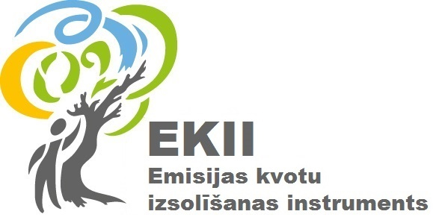

e-seminārs
“Daugavpils pilsētas viedais ielu apgaismojums”
organizē
Daugavpils pilsētas domes Attīstības departaments sadarbībā ar SIA “Lucidus”
EKII projekta “Siltumnīcefekta gāzu emisiju samazināšana ar viedajām apgaismojuma tehnoloģijām Daugavpils pilsētā”, Nr. EKII-3/26 ietvaros
2021.gada 19.janvārī
Daugavpilī, no plkst. 10.00
Mērķis - paaugstināt iedzīvotāju zināšanas un izpratni par projekta „Siltumnīcefekta gāzu emisiju samazināšana ar viedajām apgaismojuma tehnoloģijām Daugavpils pilsētā”, Nr. EKII-3/26 ietvaros uzstādīto viedo ielu apgaismojuma sistēmu, apgaismes ķermeņu un sistēmas izbūves nepieciešamību un tās ieguvumiem, demonstrējot uzstādītās tehnoloģijas darbību
Mērķauditorija – LR pašvaldību iestāžu darbinieki, vietējie iedzīvotāji, jebkurš interesents

Programma:

10:00 – 10:20 Ielu apgaismojuma modernizācija EKII projekta „Siltumnīcefekta gāzu emisiju samazināšana ar viedajām apgaismojuma tehnoloģijām Daugavpils pilsētā” ietvaros. HelēnaTrošimova, Daugavpils pilsētas domes Attīstības departamenta Projektu nodaļas vecakā eksperte projektu jautājumos

10:20 – 11:00 Par uzstādīto viedo pilsētvides tehnoloģiju un apgaismes ķermeņu funkcijām. Jevgēnijs Lipinskis, SIA „VIZULO Solutions” projektu vadītājs

11:00 – 11:30 Viedo sistēmu ieviešana pilsētvides publiskajā ielu apgaismojumā. Krišjānis Vīdušs, SIA “Lucidus“ SMART nodaļas vadītājs

11:30 – 12:20 Modernizētās sistēmas darbības paraugdemonstrējums. Jevgēnijs Džeriņš, SIA „Citintelly” tehniskais direktors

12:20 – 13:00 Jautājumi un diskusijas

